

Проект од Лабораториски вежби по предметот е-Влада

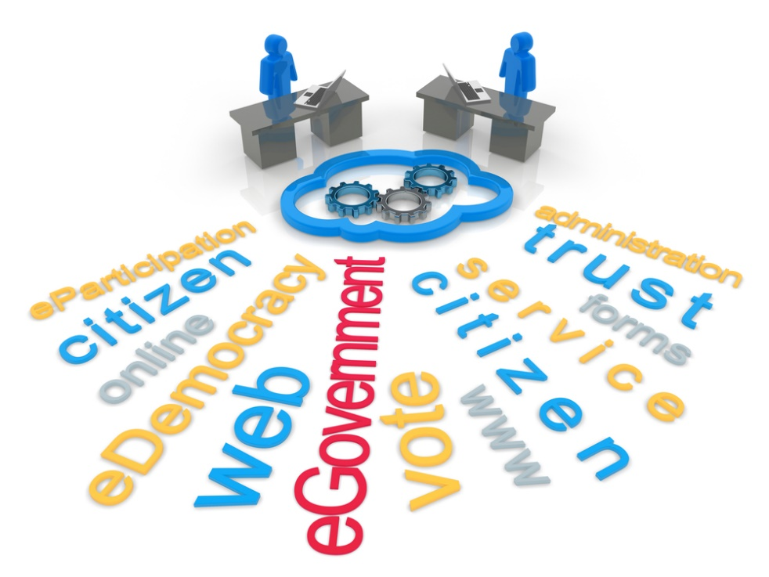

Проект за анализа и споредба на три веб сајтови

Тим: Medi - team
- Елена Трајковиќ – 171121
- Илија Трнковски – 171221
- Тијана Ѓорѓиевска – 176008
- Стефан Станојковски – 171158
- Елизабета Бошнаковска – 171058

Скопје, 2020

Вовед

При изработка на овој проект, нашиот тим - Medi – team, за споредбена анализа ги одбра следните веб сајтови:
- http://zdravstvo.gov.mk/ - домашен веб сајт на јавна инстиуција
- https://acibadem.com.tr/en - странски веб сајт на јавна, приватна институција
- https://zmc.mk/ - домашен веб сајт на јавна, приватна институција

Со цел успешно да ја изведеме споредбената анализа, ние ги следевме следните критериуми:
- Опис на дејноста на секоја од трите организации;
- Кои се главните производи или услуги коишто се нудат на граѓаните и/или бизнисите;
- Опис на услугите коишто се нудат електронски;
- Споредбена анализа на содржините, услугите и електронските услуги на сите три сајтови;
- Кои се предностите и недостатоците на сајтовите;
- Во кои области би можел да се подобри првиот сајт угледувајќи се на другите два;
- Фаза на развој, насоченост кон корисниците или кон организацијата;
- Мапа на сајтот (постоење на мапа, дали мапата овозможува доволно детални информации);
- Алатка за пребарување (можности за ограничување или прилагодување на пребарувањето);
- Квалитетот на презентираните информации (наоѓањето на информации, објективност на информациите, ажурирање на информации, разбирливост и јасност на јазикот/јазиците што се користи/користат);
- Повеќејазичност;
- Естетски дизајн (стандарди, бои и контрасти, сооднос текст/слики, менија);
- Контакт информации, можности за жалби и поплаки, дали може да се контактира вработено лице електронски или телефонски;
- Политика на приватност и безбедност;
- Навигација (начин на навигација, постоење на врски што не водат никаде (broken links);
- Форуми, Web 2.0 технологии, инкорпорираност на социјални медиуми (Фејсбук, Твитер, Инстаграм и др.) и нивна функционалност.

Опис на дејноста на секоја од трите организации

Под поимот дејност, се подразбира опсегот, односно опфатот на работа или активноста на некоја инстиуција или организација. Секоја различна институија или организација има различни дејности. Во нашата проектна задача ќе опфатиме кои дејности ги имаат Министерството за здравство на РСМ, како и на приватната болница Жан Митреб и приватната странска болница Аџибадем.
Министерството за здравство е јавна институција која ги врши работите на територија на РСМ. Таа има свое значење во државата и своја дејност. Всушност министерството за здравство ги врши работите што се однесуваат на:
- Здравствена заштита и здравствено осигурување на населението на територијата на РСМ – Всушност министерството е должно во рамките на државата да обезбеди секаков материјал и техники за одржување на добра здравствена состојба на населението. Исто така треба да се погрижи и да обезбеди лекување на сите лица кои се заболени од различни болести и треба да овозможи здравствено осигурување во кое би можело секој граѓанин да се зачлени и да ги користи неговите бенефиции.
- Загаденост на воздухот, водата, земјиштето и животните продукти – Иако постојат различни агенции кои се грижат за загаденоста на природата, сепак тие сите влегуваат во здраствениот систем на една држава. Сите тие информации треба да бидат достапни до министерството при што тоа на чело со министерот одлучуваат за превземање на различни мерки за одржување на нивото, за секој да живее во здрава животна средина.
- Организација и развој на здравството, како и следење на здравствената состојба на населението – Министерството е должно да ги организира сите државни институции т.е болници како ќе функционираат, кадарот од лекари и специјалисти и потребната опрема за непречена работа на стручните тимови.
- Заштитата на населението од заразни болести, од штетното влијание на гасовите, јонизирачките зрачења, бучавата, загаденоста на воздухот, водата и земјиштето како и хигиено-епидемиолошката состојба – Како случајот кој во моментот не спречува да живееме нормален живот, вирусот Ковид – 19, министерството е должно да ги направи сите негови можности за да го заштити населението. Треба да обезбеди секаков материјал за откривање на болеста, заштитна опрема, лекови и медицински кадар, како и да го известува населението и да превземе рестрикции за однесувањето на населението донесени од тим на стручни лица.
- Лековите, помошните лековити средства, медицинските помагала, медицинската опрема, санитетските уреди и материјали – мора да се дозволи увоз и производство на медицински материјали, лекови, како и опремување на аптеките и болниците, со цел да се одржи добра здравствена состојба на населението.
- Отровите и опојните дроги – Всушност министерството треба да го информира народот за штетноста на отровите и опојните дроги, да забрани производство на такви производи, да ги контролира постојано институциите од неговиот домен со цел да не се продаваат такви средства, како и со помош на другите државни институции да ги лиши од слобода производителите и корисниците на таквите штетни материи.
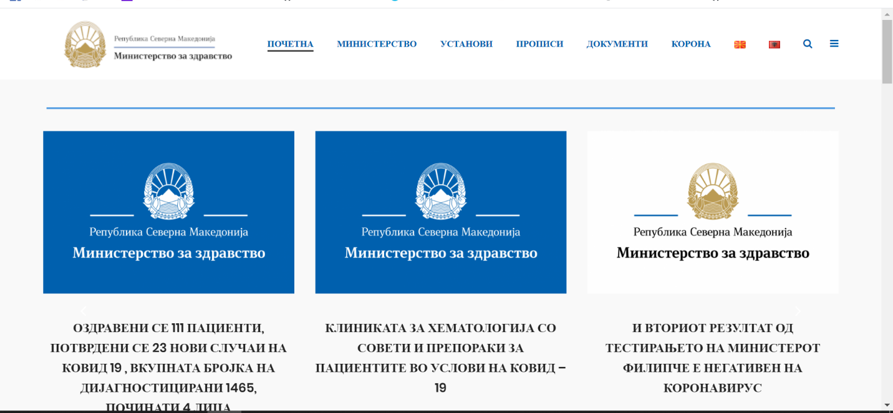

Приватната болница Аџибадем е јавна странска институција од Турција. Таа е една од поголемите и најдобрите приватни болници. Нејзината главна дејност е спасувањето и продолжувањето на човечките животи. Како и секоја институција и таа има свои дејности како на пример:

